工业产品生产许可证核发（预应力混凝土铁路桥简支梁产品）办事指南

事项类型
行政许可事项（基本编码：000131016000）。
办理对象
企业法人、非法人企业。
办件类型
承诺件。
办理条件
符合以下全部条件的企业、个体工商户可以提出申请：
（1）在本行政区域内从事预应力混凝土铁路桥简支梁产品生产活动；
（2）生产的产品属于实行生产许可制度的产品目录范围内。 （备注：广东省市场监督管理局关于继续实施工业产品生产许可证管理的产品目录的通告http://gdamr.gdgs.gov.cn/gdscjg/08/201811/14aa9d5c3d5a43d2b02a817ea10e23c4.html；工业产品生产许可证 实施通则及实施细则http://gkml.samr.gov.cn/nsjg/bgt/201902/t20190225_291274.html）

所需材料
（一）工业产品生产许可证核发（预应力混凝土铁路桥简支梁产品）发证、延续和许可范围变更
企业首次提出申请生产许可、未按规定期限提出延续申请或证书有效期满后重新提出生产许可申请的情形（需后置审查）
1、《全国工业产品生产许可证申请单》原件1份；
2、产品检验报告1份；
3、保证质量安全承诺书原件1份；
（二）工业产品生产许可证核发（预应力混凝土铁路桥简支梁产品）名称变更、换证和补证
1、《全国工业产品生产许可证申请单》原件1份；
（三）工业产品生产许可证核发（预应力混凝土铁路桥简支梁产品）注销
1、《注销生产许可证申请表》原件1份；

网上办理流程
1.申请。申请人登录广东政务服务网（网址：http://www.gdzwfw.gov.cn）提出申请，上传电子材料。
2.受理。接收受理人员对材料进行预审，在1个工作日内提出预审意见：预审不通过，网上出具《网上预审不通过通知书》》，补正申请材料后，重新网上提出申请；预审通过，网上出具《网上预审通过通知书》。
3.审查与决定。受理后，审查人员对材料进行书面审查，在5个工作日内作出审查决定：符合法定条件、标准的，准予通过，作出《准予行政许可决定书》；不符合法定条件、标准的，不予通过，作出《不予行政许可决定书》。
4.领取办理结果。
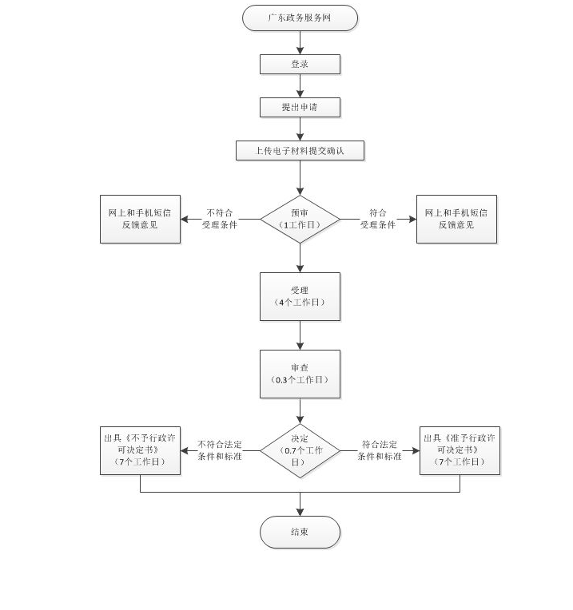
网上办理流程

收费标准
本事项不收费。
办理依据
1.《中华人民共和国工业产品生产许可证管理条例》第二、三、六、九、十、十一、六十八条；
2.《工业产品生产许可证管理条例实施办法》第二、六、十条；
3.《广东省人民政府2012年行政审批制度改革事项目录（第一批）》；

